**Блок управления бензиновым генератором «Дозор»,**

**версия ПО 1.0.**

**Краткое описание.**

Блок управления предназначен для автоматического запуска генератора, в случае пропадания напряжения в городской сети. Конструктивно реализован в виде модулей: силовая плата, плата управления, платы реле.

Силовая плата содержит в себе источник питания (микросхема mc34063), символьный дисплей BC1602(питание 3,3в), кнопки управления, транзисторные ключи(bc817-40) управляющие силовыми реле, индикаторные светодиоды, датчик работы генератора (оптопара PC817), входы для дополнительных датчиков.

На плате управления находится микроконтроллер STM32F103C8T6, с зашитой во внутреннюю Flash память управляющей микропрограммой, стабилизатор напряжения 3,3в, разъем miniUSB для возможности обновлять микропрограмму.

Платы реле предназначены для развязки слаботочных транзисторных выходов и силовой нагрузки.

После включения устройства на дисплее отображается версия программного обеспечения, далее устройство переходит в режим мониторинга датчиков, о чем свидетельствует надпись «Monitoring» и мигающие символы «***». Мигающие символы означают нормальную работу программы и отсутствии сбоев в работе микроконтроллера.

**Технические характеристики:**

Напряжение питания силовой платы: 6.8-27в.

Потребляемый ток в режиме ожидания: 28mA.

Максимальный ток через контакты реле

«включение стартера», «топливный клапан»: 10А.

Максимальный ток через контакты реле

«управление вентилятором»: 30А

Максимальный ток через контакты реле

«включение нагрузки»: 40А 220в.

Минимальное напряжение срабатывание

датчика работы генератора: 105в.

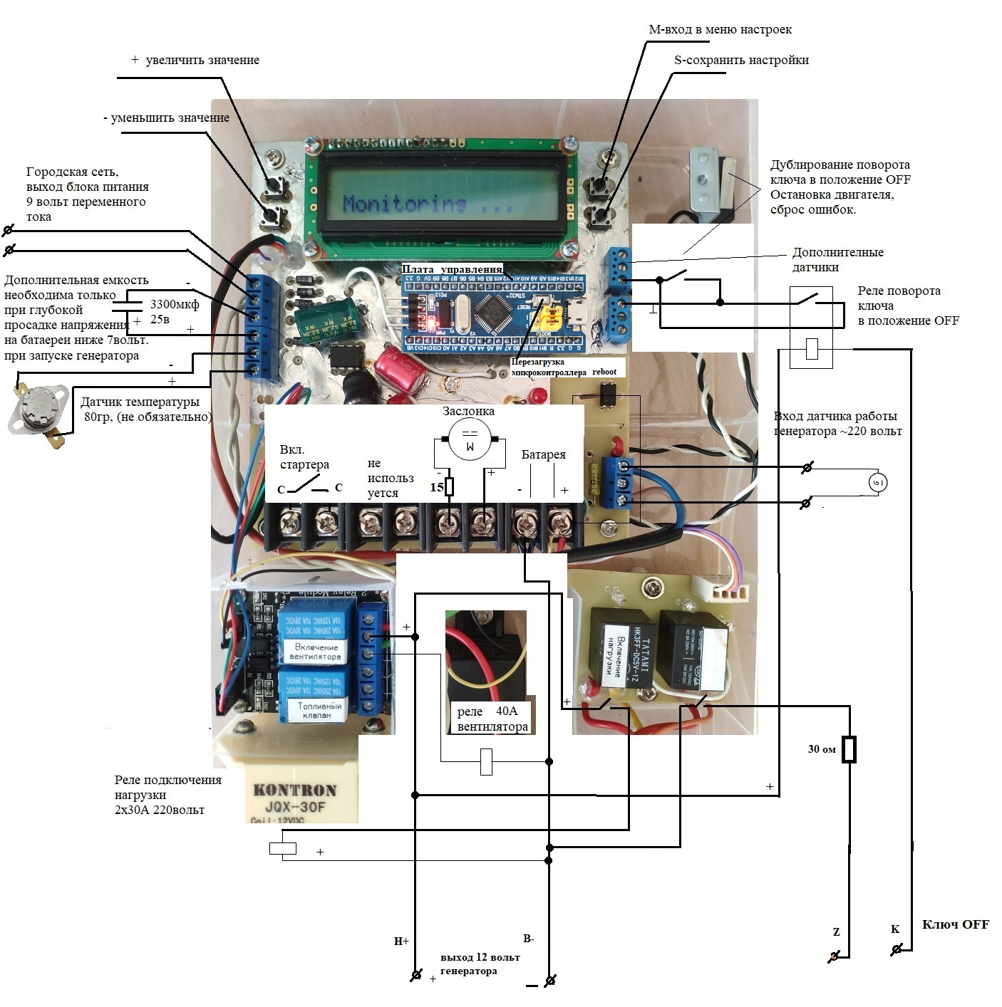

**Рис. 1.** Назначение входов/выходов силовой платы.

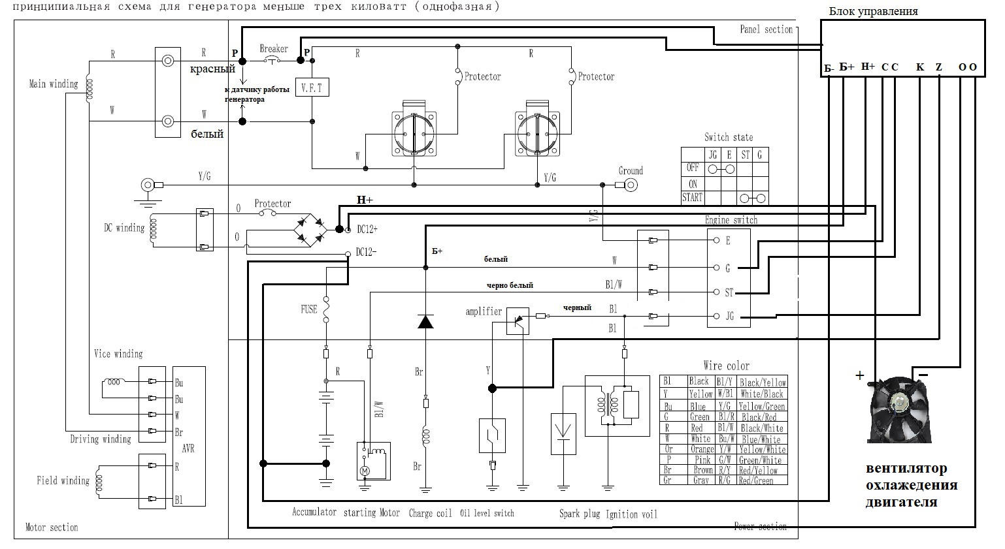

**Рис.2.** Схема подключение блока управления к генератору.

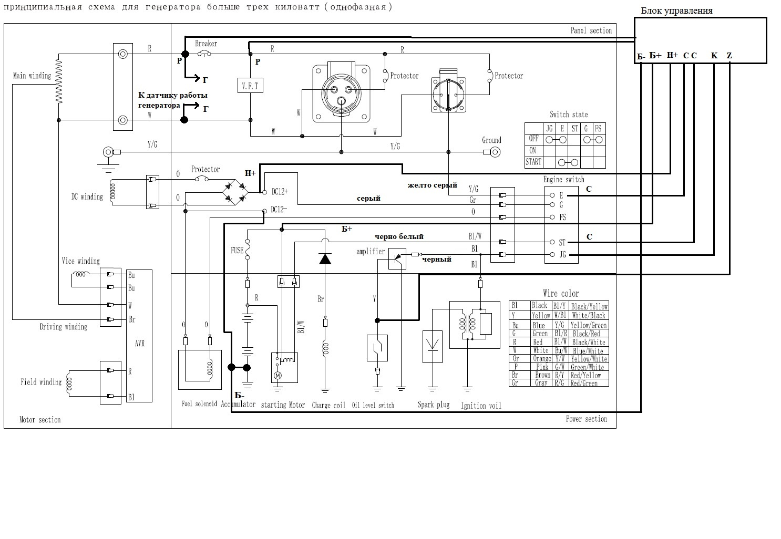

**Рис.3.** Схема подключение блока управления к генератору.

Блок управления должен быть установлен на расстоянии не менее 10см от провода идущего к свече зажигания, во избежание наводок на чувствительные элементы схемы. Для управления заслонкой лучше использовать активатор с 5 проводами(2 мотор, 3датчик положения).

**Тестирование блока управления без подключения к генератору.**

Для настройки механизма управления воздушной заслонкой или настройки временных интервалов возможно включение устройства без подключения к генератору.

При необходимости настройки только временных интервалов-достаточно включить блок питания в сеть 220вольт.

В случае настройки механизма заслонки или тестирования управляющих реле (режим меню «Test outputs») необходимо подключить батарею 12в к проводам Б+,Б-, провод H+ соединить с плюсовой клеммой аккумулятора.

Эмуляция работы генератора производиться включением проводов датчика генератора в сеть 220вольт.

**Порядок подключения устройства к бензиновому генератору.**

**1.** Замерить напряжение на аккумуляторной батарее. Если напряжение ниже 11в (нижний порог разряда), зарядить аккумуляторную батарею.

**2.** Подключить провода датчика работы генератора к выходу генератора, согласно схемы (или на время теста включить в розетку генератора, и перевести тумблер «Прерыватель цепи» в состояние «Вкл», отключив другую нагрузку).

**3.** Отключить плюсовую клемму аккумулятора. Отключить клемму «ST» от замка зажигания.

Используя мультиметр, убедиться что контакты «E» и «ST» замыкаются во время поворота ключа в режим «Пуск». Подключить провода «C» согласно схеме.

**4.** Отключить плюсовую клемму аккумулятора. Используя мультиметр, убедиться, что ключ зажигания в положение OFF замыкает контакт «JG» на контакт «Е» замка (общий провод-минус батареи). А в положении «Вкл» или «Пуск» не замыкается на другие контакты.

**5.** Подключить исполнительный механизм воздушной заслонки.

**6**. Подключить провод «Z» к проводу идущего от датчика масла. На большинстве моделей генераторов это желтый провод.

**7.** Убедиться в отсутствии короткого замыкания между плюсовым и минусовым выходом 12в генератора и клеммами аккумулятора.

Подключить минусовой выход 12в генератора к минусовой клемме аккумулятора, провод «H+» к выходу 12 вольт генератора.

**8.** Подключить блок питания устройства, в городскую сеть 220вольт.

Убедиться в работоспособности блока управления(надпись «Monitoring..» на дисплее).

**9.** Подключить провода Б- и Б+ к клеммам аккумулятора.

**10.** Подготовить генератор к тестовому запуску. Ключ зажигания должен быть переведен в положение «Вкл». Отключить блок питания из городской сети, проконтролировать процесс запуска двигателя, управления заслонкой, подключения нагрузки.

**Не подключать провод «К».**

Проверить возможность использования датчика положения ключа зажигания. Переключить мультиметр в положении 1000в постоянного тока, замерять напряжение на контакте «JG» ключа зажигания, если на выводе присутствует напряжение более 20 вольт, использовать датчик положения ключа (провод «К») нельзя. Если ниже,-кратковременно подключить провод «К» к контакту-если двигатель заглохнет-значит не допустимо использовать датчик положения ключа с данной моделью генератора, в таком случае для блокировки работы электроники необходимо воспользоваться зеленой кнопкой на корпусе блока управления.

Отключить провод +Б от аккумуляторной батареи, заглушить двигатель.

**11.** Подключить выход реле включения нагрузки (провода «P») параллельно тумблеру «Прерыватель цепи». Более рациональным способом является использование вилки, через которую включается нагрузка, а в разрыв одного из проводов идущего к нагрузке, подключить контакты реле. В таком случае тумблер «Прерыватель цепи» должны быть всегда включен, датчик работы генератора включен в одну из розеток, а во вторую нагрузка, Рис.4.

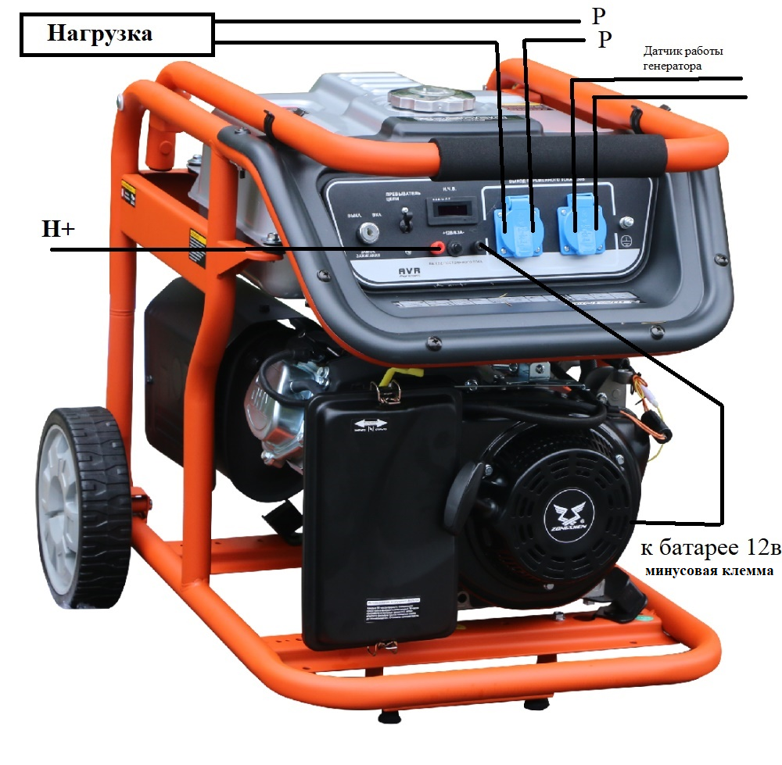

**Рис.4.** Подключение датчика генератора и нагрузки в розетки генератора.

**12.** Подготовить генератор к тестовому запуску. Ключ зажигания должен быть переведен в положение «Вкл». Отключить блок питания из городской сети, проконтролировать процесс запуска двигателя, управления заслонкой, подключения нагрузки. Включить блок питания в городскую сеть, проконтролировать процесс остановки генератора, отключения нагрузки.

При дальнейшей эксплуатации ключ должен находиться в положении «Вкл», в противном случае генератор не сможет запуститься из-за блокировки системы зажигания.

**Настройка устройства.**

Интерфейс управления устройством представлен в виде 5 кнопок:

«M»-вход в меню настроек;

«S»-сохранение настроек;

«+»-увеличение значения параметра;

«-»-уменьшение значения параметра;

«Блокировка зажигания»-аналог поворота ключа зажигания в положение «Выкл», отключает работу автоматики, сбрасывает ошибки. Если кнопка находиться в режиме «Включено», на дисплее отображается надпись «Key is off».

При нажатии на кнопку «M» происходит вход в меню настроек. После входа в меню, на дисплее отображается название параметра и его значение. Кнопками «+» или «-» можно изменить текущий параметр. Для выхода из меню необходимо перестать нажимать кнопки, подождать 10секунд (кроме режима настройки исполнительных механизмов).

**Таблица 1**, параметры меню настроек.

|  |  |  |  |
| --- | --- | --- | --- |
| **№** | **Символьное отображение на дисплее** | **Описание параметра** | **Значение по умолча-нию** |
| 1 | <Del begin run> | Задержка перед запуском генератора. Время от момента пропадания напряжения в сети до начала выполнения алгоритма запуска двигателя генератора. 15-255 секунд. | 30с |
| 2 | <Num attempts> | Количество попыток запуска генератора. 1-20 раз. | 3 |
| 3 | <Starter Time> | Время вращения стартера. 1-30 секунд. | 10с |
| 4 | <Pause S Time> | Пауза между попытками запуска. 1-255 секунд. | 15с |
| 5 | <Damper CL T> | Время закрытия заслонки. Длина импульса закрытия заслонки. Обычно достаточно 1-2с. | 1с |
| 6 | <Damper OP T> | Время открытия заслонки. Длина импульса открытия заслонки. Обычно достаточно 1-2с. | 1с |
| 7 | <Not available> | Зарезервированный параметр, не используется. |  |
| 8 | <Del Damper T> | Время задержки открытия заслонки после запуска двигателя. 1-255 секунд. | 30с |
| 9 | < Cooling P> | Интервал периода охлаждения двигателя. После подключения нагрузки, отсчитывается заданное время, далее включается вентилятор.  Работает Cooling T секунд, далее отключается на Cooling P, цикл повторяется. 1-255 минут. | 1 |
| 10 | < Cooling T> | Время работы вентилятора. 1-255 минут. | 1 |
| 11 | <Damper Test> | Зарезервированный параметр, не используется. |  |
| 12 | <On Load> | Задержка (после открытия заслонки) подачи напряжение на нагрузку. 1-255 секунд. | 15 |
| 13 | <Off Load > | Время, через которое будет отключена нагрузка после появления напряжения в сети. 1-255 секунд. | 15 |
| 14 | <Damper off> | Время возврата заслонки в исходное положение, после отключения нагрузки в сети. 1-255 секунд. | 20 |
| 15 | <Full off> | Время остановки генератора после возврата заслонки. 1-255 секунд. | 10 |
| 16 | <Test outputs> | **Режим настройки исполнительных механизмов.**  Предназначен для проверки работоспособности всех исполнительных узлов.  При последовательном изменении параметров произойдет отработка алгоритма запуска и останова генератора.  Параметр не сохраняется, выход из режима не происходит автоматически (необходимо сменить пункт меню)  0-режим отключен.  1-возврат заслонки в исходное положение.  2-включить топливный клапан.  3-однократный запуск стартера.  4-открытие заслонки.  5-включение нагрузки  6-включить вентилятор  7-отключить вентилятор  8-отключение нагрузки  9-возврат заслонки в исходное положение.  10- отключить топливный клапан.  11- заглушить двигатель. |  |

**Важно! Убедитесь, что после настройки параметров, была нажата кнопка «S» и на дисплее отобразилась надпись «Save…».**

Если подключен датчик температуры, управление происходит по срабатыванию датчика температуры. После первого срабатывания датчика температуры программа понимает что подключен датчик температуры и управляет вентилятором только по датчику температуры. Для возврата в режим работы по таймеру, нужно отключить питание, отключить датчик температуры.

**Индикация состояния датчиков.**

В верхней строке дисплея отображается состояние датчиков.

Символ «L»-пропало напряжение в сети.

Символ «T»-сработал датчик температуры.

Символ «K»- датчик глушения генератора, отображается когда ключ генератора находиться в положении «Выкл» (если генератор работает), или нажата кнопка «Key Off» в блоке управления.

Символ «B»- датчик B (не используется).

Символ «C»- датчик C (не используется).

Символ «G»- датчик работы генератора (появление напряжения 220в на выходе генератора).

При срабатывании всех датчиков, символы будут последовательно отображаться в одной строке.

**Описание алгоритма работы блока после пропадания напряжения в сети.**

После пропадания напряжения в сети отсчитывается время, заданное параметром Del begin run, на дисплее отображается надпись «Wait to Run»,

далее запускается стартер генератора (на дисплее отображается надпись «Starter..»), отсчитывается время работы стартера (Starter Time), отключается стартер генератора.

Если генератор не запустился (отсутствует напряжение на входе датчика работы генератора), выполняется повторный запуск генератора через интервал времени Pause S Time (надпись на дисплее)

Если количество попыток достигло значения параметра Num attempts, и генератор не запустился, отображается ошибка: «Error Starter»

В случае успешного запуска генератора, отсчитывается время задержки открытия заслонки (параметр Del Damper T), по истечению которого подается импульс (длиной Damper OP T) открытия заслонки карбюратора генератора. Во время отсчета на дисплее отображается «Wait Damper»;

Далее выполняется отсчет времени перед подачей напряжения на нагрузку (параметр On Load). На дисплее отображается «Wait OnLoad»;

После истечения интервала On Load, замыкаются контакты реле включения нагрузки (контакты которого подключены параллельно тумблеру «прерыватель цепи»). Генератор подает напряжение в домашнюю сеть.

Во время работы генератора на дисплее отображается надпись «WORK G» и мигают три точки.

Если в городской сети появляется напряжение, во время работы генератора, выдерживается интервал Off Load, по истечению которого отключается нагрузка(дом) от выхода генератора. На дисплее отображается «Wait OffLoad»;

Далее выдерживается интервал «Damper off», по истечению которого, заслонка возвращается в начальное положение(«Закрыто»). На дисплее отображается «Wait Damper off»;

После закрытия заслонки отсчитывается интервал «Full off» и глушиться генератор. На дисплее отображается «Wait Full off»;

Если во время подготовки к отключению генератора, в сети опять пропало электричество, блок управления прекращает процесс отключения.

Если генератор заглох, во время работы, блок управления начнет выполнять выше описанный алгоритм с начала. Следует быть внимательным при ручном останове генератора и не полном подключении всех сигнальных линий блока управления. В таком случае нужно **обязательно** обесточить датчик работы генератора (вытянуть вилку датчика из розетки).

В случае появления напряжения в городской сети во время еще работающего генератора, и уже отключенной нагрузке, выполняется отсчет интервала времени Del begin run, и нагрузка опять подключается к генератору.

Когда блок не смог заглушить двигатель, выдается сообщение об ошибке

«Error TurnOff G», сбросить которую можно посредством зеленой кнопки на блоке управления(нажать, подождать 5с, повторно нажать).

Когда ключ запуска генератора находится в состояние «Выкл», запуск генератора не будет осуществлен (сообщение KEY IS OFF! на дисплее).

Сброс ошибок(например ошибка стартера) производиться переключением зеленой кнопки на блоке управления, или подключением к минусу батареи провода «К»(датчик ключа в положение «Выкл» при раб. генераторе).

В случае подачи сигнала на провод «К»(или нажатия зеленой кнопки) во время работы генератора, заслонка будет возвращена в начальное положение, нагрузка отключена, топливный клапан закрыт.

Если генератор запущен, и блок был подключен к питанию (или микроконтроллер перезагружен кнопкой «Сброс»), включается топливный клапан, выдерживается интервал подключения нагрузки (надпись «Wait on Load»), нагрузка подключается к генератору. Если присутствует напряжение в сети-будет выполнен алгоритм остановки двигателя.

**Описание выходных линий микроконтроллера.**

Микропрограмма, находящаяся в памяти микроконтроллера STM32F103C8T6, считывает сигналы с датчиков, и принимает решения о необходимых действиях.

Сигналы для управления генератором (и прочей нагрузкой) поступают с выходов микроконтроллера, и управляют силовыми реле. «Включено»-уровень сигнала 3,3в. Для управления силовой нагрузкой, с выхода микроконтроллера, сигнал через резистор 4,7k поступает на базу NPN транзистора BC817-40, к коллектору которого подключается обмотка реле. Сопротивлении обмотки реле 100 ом. 4 реле управления расположено на основной плате, 2 находится на дополнительной. Еще 2 находятся на отдельной плате имеющей гальваническую развязку от основного модуля, и питающаяся напряжением 12в.

**Вывод A1** микроконтроллера управляет реле, формирующее импульс управления исполнительным механизмом воздушной заслонки.

Мотор механизма кратковременно подключается к источнику питания. За это время механизм задвижки должен успеть выдвинуться или задвинуться. Для предотвращения резких бросков тока через щетки мотора, а также меньшего износа шестерней исполнительного механизма-напряжение поступает через токоограничивающий резистор номиналом 15ом (находится на проводе, составлен из 2х 2вт резисторов номиналом 30Ом.)

**Выводы A0, C15** управляют реле полярности напряжения питания механизма задвижки. В состояние «Выключено» на задвижку будет подано прямое напряжение (согласно биркам на плате З+,З-), иначе инверсное.

**Вывод C14** управление реле включение стартера генератора.

**Вывод A2**- управление реле глушения двигателя. *Сигнал с фиолетового провода платы управления.*

Согласно принципиальной схеме генератора, глушение двигателя происходит замыканием вывода схемы зажигания на землю, при повороте ключа в положение «OFF».

**Вывод A8**- управление реле подключение нагрузки к генератору*. Сигнал с белого провода платы управления.*

Так как максимальная мощность нагрузки может достигать 3кВт, а также может быть реактивной-коммутация нагрузки осуществляется мощным реле JQX-30F с током контактов 3х30А, управляемое более слаботочным реле HK3FF-DC5V-1Z. При таком подходе контакты реле могут выдержать пиковые всплески мощности до 14кВт.

**Вывод A9**- управление реле включения вентилятора. *Сигнал с зеленого провода платы управления.*

Самим вентилятором управляет силовое реле 12в 30А, это позволяет подключать к генератору любой автомобильный вентилятор. Средний ток потребления вентилятора-около 10А. Перед подключением автомобильного вентилятора следует замерять потребляемый им ток, и принять соответствующее решение о точках подключения к схеме генератора.

**Вывод A10**- управление реле включения топливного клапана. *Сигнал с синего провода платы управления.*